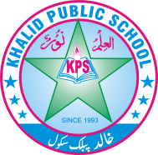
.
Subject: _____urdu____ Total Marks: ____52___
Month : __ October_ ___ Obt. Marks: ___________
Theme/Unit: ____________ Grand total:____100____
Objective/subjective:__________ Student ID : _________
Name ____________________ class: __5th __ Section: ____________
دیے ہوئے سوالوں کے جواب لکھیں۔ 10 /
ا ۔ وطن سے محبت کیوں ضروری ہے ؟ 2/

2 : گیٹو نے بنٹی کی مدد کیسے کی ؟ 2/

3 : سکاؤٹ اور گرل گائیڈ کو کن کن چیزوں کی تربیت دی جاتی ہے ؟ 2/

4 :قلعے کے کن مشہور مقامات کا ذکر ہر ایک کی زبان پر رہتا تھا ؟ 2/

5 : دانا قطرے نے سینڈی سے کیا کہا ؟ 2/

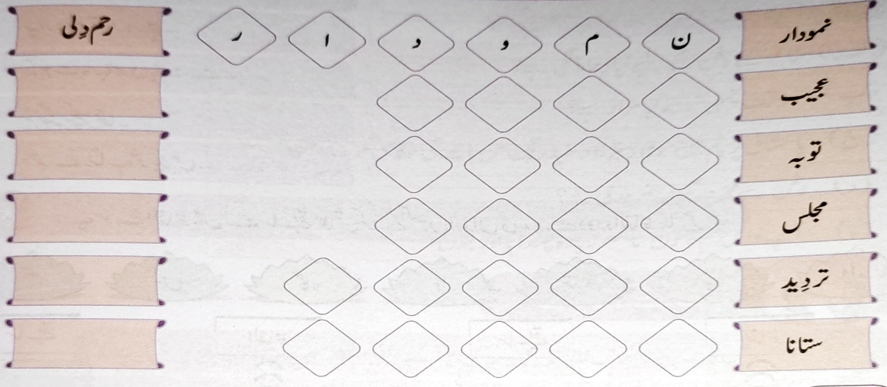
سوال نمبر 2 دیے ہوئے الفاظ کے حروف الگ کریں کریں اور ہر لفظ کے آخری حرف سے کوئی خوبی لکھیں۔ 6/

سوال نمبر : 4 چند جملوں میں بتائیں کہدوسروں کی مدد کن کن طریقوں سے کی جا سکتی ہے ۔ 5/

2) نثر بنائیں اور شا عر کانام بھی لکھیں۔ /6
قوم کو اچھے کام دکھاو
نیک بنو نیکی پھیلاو

سوال نمبر 5 : دوست کے نام خط لکھے اور اسے بتائیں کہ آپ اسکاوٹ یا گرل گائیڈ کیو ں بننا چاہتے ہیں ؟ 10/

سوال نمبر : 7 ) دیے ہوئے محاورات کے معنی لکھیں اور جملوں میں استعمال کریں ؟ 10/
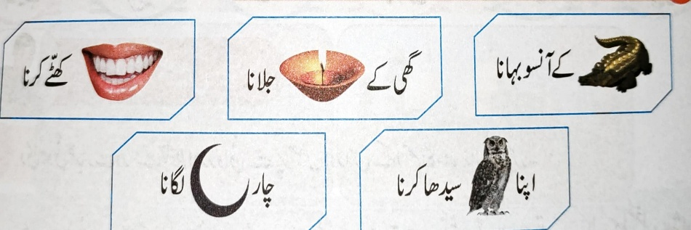

سوال نمبر : 8 تخلیقی لکھائی ۔ 5/

سوال نمبر : 9 املاء 10/

